连云港师范高等专科学校后勤与基建管理处报价单
项目编号 |  | 项目名称 | 食堂燃气泄露报警装置改造项目
采购方 | 连云港师范高等专科学校
供应商
供应商联系人 |  | 联系电话
询价内容 | 1.项目内容  根据连云港师范高等专科学校三个食堂用气设备以及管道的情况，提供并安装9路燃气泄漏报警装置，设备质保一年。其中一食堂4路探头，一个控制箱，二楼食堂4路探头，一个控制箱，三食堂1路探头（独立式报警器探头无控制器）。  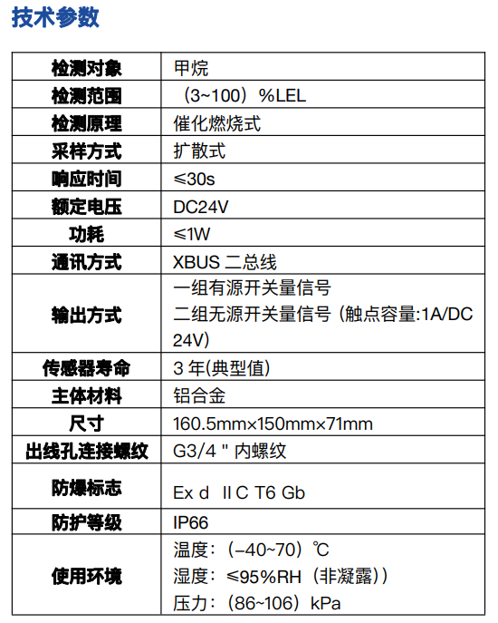  2.技术参数  3.验收标准:符合国家关于燃气泄漏报警的相关标准和规定。  4.付款方式：项目实施验收合格后支付至合同价款的100%。
供应商报价 | 本次报价为供应商唯一报价，采用最低价中标法。  最高限价：2.43万元。  报价（大写）： 元 ，（小写）： 元 。  报价包括但不限于采购、生产、检验、包装、运输、保险、装卸、售后服务、人员劳务、质保期服务等发生的所有费用及一切税费。  供应商单位签章：  年 月 日
连云港师范高等专科学校后勤与基建管理处

